COMUNICATO STAMPA

Würth Elektronik organizza la conferenza tecnica virtuale “Digital WE Days 2023”
Quattro giorni di condivisione di prezioso know-how in ambito elettronico per sviluppatori
Waldenburg (Germania), 4 ottobre 2023 – dal 16 al 19 ottobre 2023 Würth Elektronik organizza la quinta edizione della conferenza digitale specialistica Digital WE Days, in cui l'azienda porta sullo schermo il proprio consolidato know-how in ambito elettronico. Per quattro giorni consecutivi rinomati specialisti di Würth-Elektronik e aziende partner presenteranno un programma ricco di spunti e contributi, con presentazioni da parte di esperti di spicco su argomenti come compatibilità elettromagnetica, gestione della potenza ed elettromeccanica, energia wireless, prodotti di optolettronica e molto altro ancora. Al termine delle presentazioni in lingua inglese si potranno ricevere informazioni approfondite grazie a sessioni interattive di domande e risposte. È possibile registrarsi fin da subito a questo evento gratuito all'indirizzo www.we-online.com/digital-we-days.
"'More than you expect!' – la nostra filosofia è anche al centro di questo evento perché noi siamo molto di più di un semplice fornitore di componentistica", spiega Alexander Gerfer, CTO di Würth Elektronik eiSos. "Supportiamo i nostri clienti in modo proattivo nella risoluzione di problemi e insieme al prodotto forniamo anche il relativo know-how. Non stupisce quindi che la nostra community in costante crescita abbia da tempo inserito questo evento come punto fermo nel proprio calendario.
Pillole di know-how stecnico e scambio di idee
Con i Digital WE Days Würth Elektronik offre a clienti, sviluppatori e semplici interessati, l'occasione unica di farsi un quadro completo dello stato attuale della tecnologia, dei nuovi orizzonti e delle prospettive offerte dall'elettronica. Esperti di varie divisioni e team di Würth Elektronik prenderanno la parola. Presentazioni da parte di partner quali: onsemi, KDPOF, ST Microelectronics, Texas Instruments e Rohde & Schwarz completano il programma. Ciascuna delle oltre 30 presentazioni tecniche avrà una durata di circa 30 minuti. I temi trattati includeranno alimentazione di potenza, compatibilità elettromagnetica, calcolo di filtri, progettazione moduli di alimentazione, gestione del calore su schede e molto altro ancora. Al termine di ciascuna presentazione i partecipanti avranno l'opportunità di confrontarsi direttamente e personalmente con gli esperti durante sessioni complete di domande e risposte.

Possibilità di registrarsi fin da subito
I Digital WE Days 2023 sono un servizio gratuito di Würth Elektronik. Tutte le presentazioni possono essere prenotate singolarmente. È possibile registrarsi fin da subito alla conferenza virtuale.
Per ricevere informazioni sul programma completo, sui singoli temi trattati e registrare la propria partecipazione, è necessario accedere all'indirizzo www.we-online.com/digital-we-days.

Immagini disponibili
Le seguenti immagini possono essere scaricate da internet e stampate: https://kk.htcm.de/press-releases/wuerth/
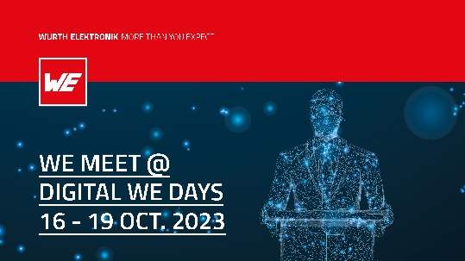  Foto di: Würth Elektronik  La conferenza specialistica virtuale Digital WE Days 2023 si svolgerà dal 16 al 19 ottobre. | 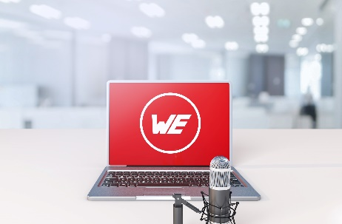  Foto di: Würth Elektronik  Digital WE Days 2023: un programma ricco di spunti e contributi, con presentazioni da parte di esperti di spicco su argomenti come compatibilità elettromagnetica, gestione della potenza ed elettromeccanica, energia wireless, prodotti di optolettronica e molti altri ancora.

Informazioni sul gruppo Würth Elektronik eiSos
Il gruppo Würth Elektronik eiSos è produttore di componenti elettronici ed elettromeccanici per il settore dell'elettronica e lo sviluppo delle tecnologie per soluzioni elettroniche orientate al futuro. Würth Elektronik eiSos è uno dei maggiori produttori europei di componenti passivi, attivo in 50 Paesi, con stabilimenti in Europa, Asia e America settentrionale che riforniscono una clientela sempre crescente a livello mondiale.
La gamma di prodotti comprende componenti per la compatibilità elettromagnetica (CEM), induttori, trasformatori, componenti HF, varistori, condensatori, resistenze, quarzi, oscillatori, moduli d'alimentazione, bobine per il trasferimento wireless di potenza, LED, sensori, moduli radio, connettori, elementi per gli alimentatori di potenza, tasti e interruttori, tecnologia per la connessione, portafusibili e soluzioni per la trasmissione wireless dei dati.
La disponibilità a magazzino di tutti i componenti del catalogo senza limite minimo d'ordine, i campioni gratuiti e l'elevato supporto dei nostri dipendenti specializzati e addetti alle vendite, così come la vasta scelta di strumenti per la selezione dei componenti, caratterizzano l'orientamento all'assistenza dell'impresa, unico nel suo genere.
Würth Elektronik fa parte del gruppo Würth, leader mondiale nell’ambito dello sviluppo, della produzione e della commercializzazione di materiale di montaggio e di fissaggio e offre impiego a 8200 dipendenti. Nel 2022 il Gruppo Würth Elektronik ha registrato un fatturato di 1,33 miliardi di Euro.
Würth Elektronik: more than you expect!
Per ulteriori informazioni consultare il sito www.we-online.com

Per ulteriori informazioni:  Würth Elektronik eiSos GmbH & Co. KG  Sarah Hurst  Clarita-Bernhard-Strasse 9  81249 München  Germania  Telefono: +49 7942 945-5186  E-Mail: sarah.hurst@we-online.de  www.we-online.com | Contatto per la stampa:  HighTech communications GmbH  Brigitte Basilio  Brunhamstrasse 21  81249 München  Germania  Telefono: +49 89 500778-20  E-Mail: b.basilio@htcm.de  www.htcm.de

